Workshop der Aktion Gesunder Rücken (AGR) e.V.

Wie Lean und Ergonomie die Effizienz steigern

Wie lassen sich ganzheitliche Ergonomie und die konsequente Umsetzung der Lean-Philosophie in Einklang bringen? Das erfahren Interessenten während des Workshops „Lean & Ergonomie“ der Aktion Gesunder Rücken (AGR) e.V., am 25. und 26. Februar 2019 in Passau. Unter dem Motto „work smarter, not harder“ präsentieren führende Experten die neusten Ergebnisse aus Forschung und Produktentwicklung. Im Fokus stehen Erkenntnisse und Methoden zur gesunden Effizienzsteigerung. Neben informativen Vorträgen liegt ein Schwerpunkt auf praxisnahen Übungen. Außerdem steht ein Blick hinter die Kulissen beim Automobilzulieferer ZF auf dem Programm.

Lean und Ergonomie – für viele Unternehmen ist das noch immer ein Gegensatz, der nur schwer zu vereinen ist. Einerseits sollen Materialien den Produktionsprozess effizient durchlaufen, andererseits die Mitarbeiter möglichst gesundheitsschonend arbeiten. Dabei sind effiziente Intralogistik und ergonomische Arbeitsprozesse zwei Seiten derselben Medaille. Häufig scheitert die ergonomische Optimierung daran, dass Entscheider zu wenig über die Vorteile kombinierter Lean-Production-Ergonomie-Konzepte wissen. Wer nach Ansätzen und Lösungen für das eigene Unternehmen sucht, ist auf dem zweitägigen Workshop „Lean & Ergonomie“ der Aktion Gesunder Rücken (AGR) e.V. genau richtig. So zeigt Prof. Martin Schmauder (Technische Universität Dresden) im Vortrag „Ergonomische Verschwendung – erkennen und vermeiden“, wie sich die beiden Bereiche optimal verbinden lassen. Dr.-Ing. Thomas Löffler (Technische Universität Chemnitz) referiert über Industrie 4.0 in Verbindung mit Lean Production und zeigt den Einfluss von Lean Management auf künftige Produktionssysteme. Darüber hinaus wird Franz Rimböck von der ZF Friedrichshafen AG in Passau die Möglichkeiten rund um das Thema Exoskelett vorstellen. Im praktischen Teil stehen verschiedene Best-Practise-Beispiele. Der Workshop „Lean & Ergonomie“ der Aktion Gesunder Rücken (AGR) e.V. wird unterstützt von item, Waldmann, Wiha, Dauphin und Kraiburg.
Ob Ergonomie-Berater, Betriebsarzt, Sicherheitsbeauftragter, Lean-Manager, Arbeitsplatzgestalter oder Produktionsplaner – der Workshop „Lean & Ergonomie“ gibt praxisnahe Impulse, wie im eigenen Unternehmen Verbesserungen erzielt werden können. Der Workshop wird vom VDSI mit 2 Punkten für Arbeitsschutz und 2 Punkten für Gesundheitsschutz anerkannt. Rückenschullehrer/-innen erhalten von den KddR-Verbänden 6 Lerneinheiten für den Besuch der Veranstaltung angerechnet. Die Anerkennung als ärztliche Fortbildung ist beantragt.
Weitere Informationen gibt es unter www.agr-ev.de/lean-ergonomie

Bild 1: 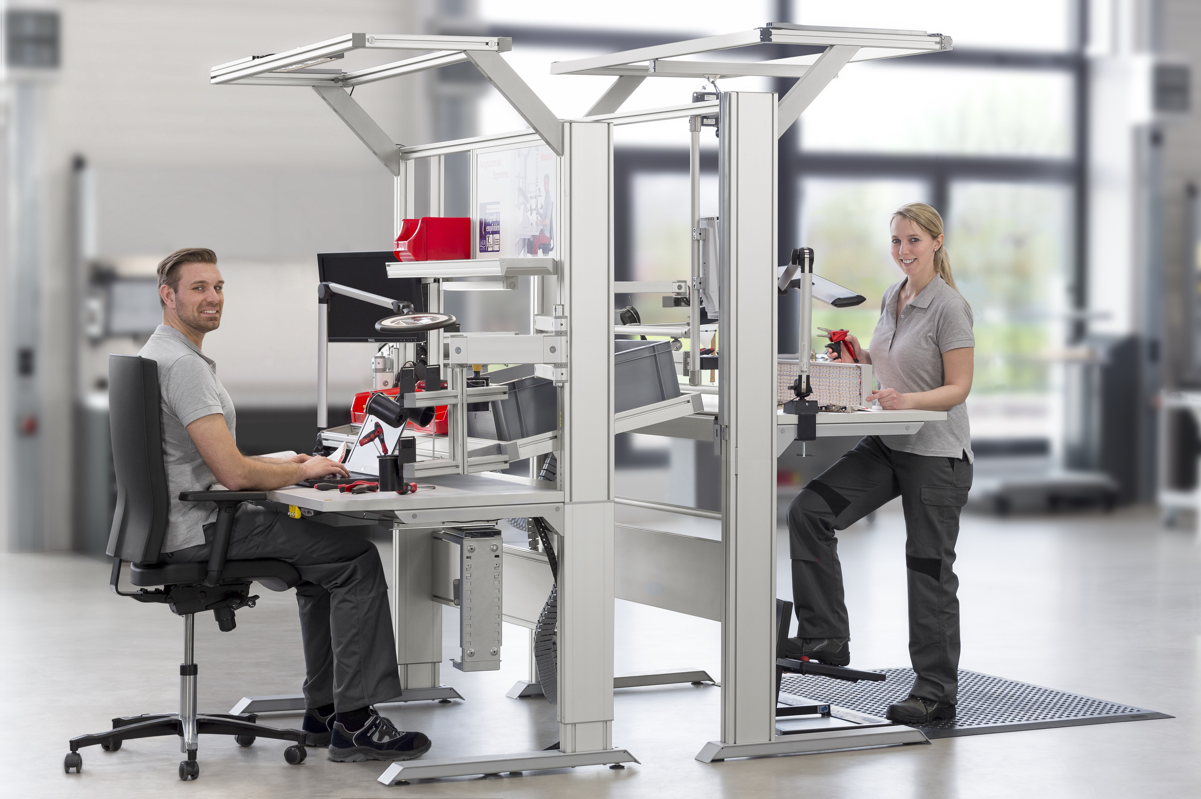
Ein ergonomischer Industriearbeitsplatz nach Lean- Kriterien besteht aus einer Kombination aus Arbeitstisch, Arbeitsstuhl, Beleuchtung, Arbeitsplatzmatten und Werkzeugen. Bild: AGR / item
Bild 2
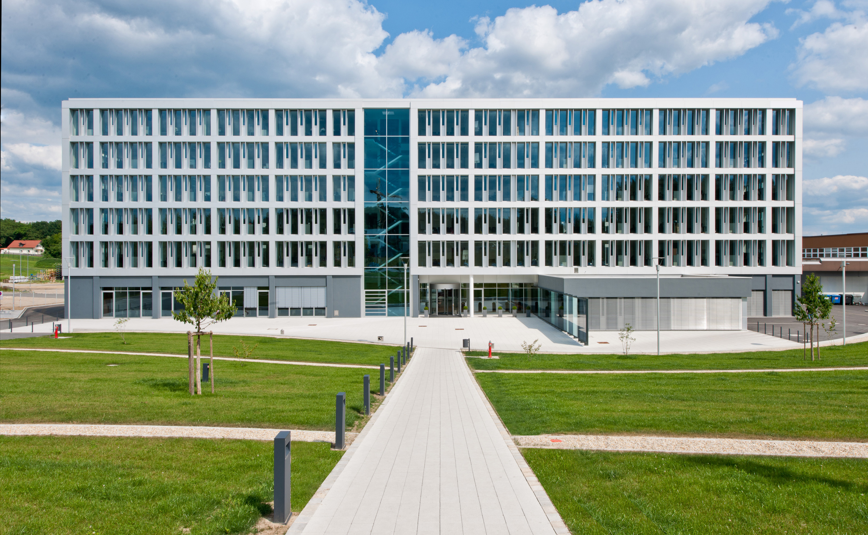
Einen Blick hinter die Kulissen beim Automobilzulieferer ZF in Passau erhalten die Teilnehmer des AGR Workshops Lean & Ergonomie. Bild. AGR /ZF Passau
Bild 3: Zertifizierter Arbeitsplatz mit AGR-Gütesiegel. Bild: AGR

Bild 4: Wie lassen sich ganzheitliche Ergonomie und die konsequente Umsetzung der Lean-Philosophie in Einklang bringen? Das erfahren Interessenten während des Workshops „Lean & Ergonomie“ der Aktion Gesunder Rücken (AGR) e.V., am 25. und 26. Februar 2019 in Passau.
Bild: AGR

